Занятие №5 Тема: «Поведение и общение за столом»
Цель: Познакомить учащихся с особенностями поведения за столом в Германии.
- Добрый день! Предлагаю вашему вниманию некоторые особенности поведения в Германии.
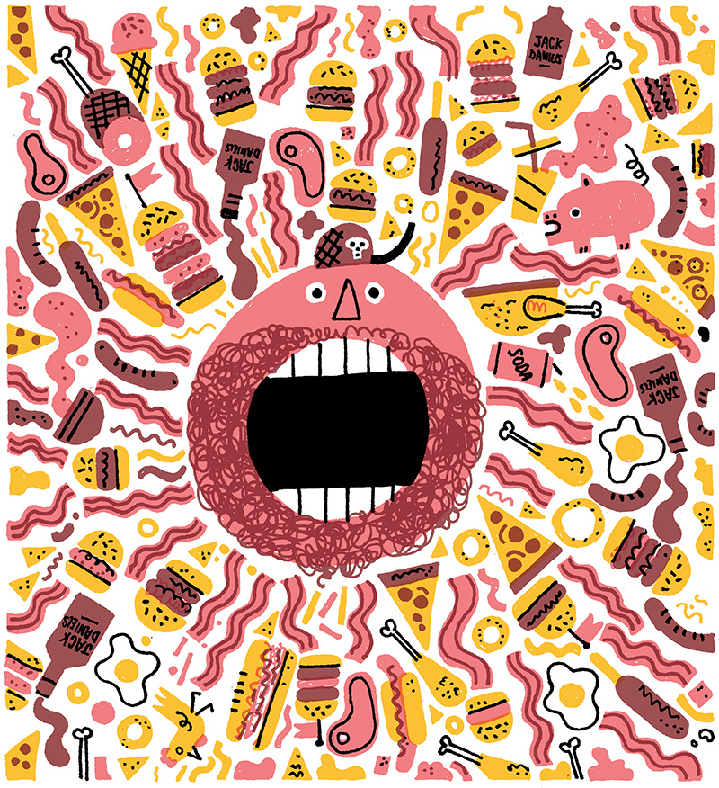
Подается ли в ресторане, кафе вода и хлеб к заказу?
Вода, например - нет, если вы специально её не закажете. Дома же немцы пьют вместо простой воды минеральную воду или что-то похожее.
Хлеб обычно предлагается без специального заказа (в основном, в иностранных заведениях, но и в немецких тоже такое становится всё чаще нормой). Хлеб может подаваться бесплатно или нет в зависимости от правил заведения.
Что можно есть руками?
Есть очень мало блюд, которые позволительно есть без приборов: кусочки пирога (feste Kuchenstücke), бутерброды, иногда сосиски и окорочка.
Получает ли гость особенно большие порции и «куски»?
Гость не имеет какого-то особого высокого положения в немецкоязычных странах, как это бывает в некоторых культурах. Тем не менее, если гостя угощают дома, стараются предложить ему, как правило, что-то повкуснее и покрасивее. Поэтому ответ: да и нет.
Достаётся ли первая порция главе семейства?
Такой обычай ещё можно встретить в некоторых семьях скорее в деревне, нежели в городе. Но ответ скорее отрицательный.
Принято ли съедать всё содержимое тарелки?
Скорее – да. Особенно к этому приучают детей. «Если ты всё съешь, завтра будет хорошая погода», - так говорят.
Когда следует благодарить за угощение?
«Спасибо» стоит сказать после еды, например, при прощании, если кто-то один приглашал в гости или несколько человек принимали вас за своим столом.
Нужно ли говорить перед приемом пищи что-то вроде „Guten Appetit!“, „Mahlzeit!“ («Приятного аппетита!»)?
Сказать можно. Но не считается невежливым это не сделать.
Означает ли, если ты ешь громко прихлёбывая, чавкая и причмокивая, что еда тебе по вкусу? Прилично ли это?
Нужно есть максимально «тихо». Чавкать невежливо и неприлично.
Невежливо ли отказываться от добавки?
Раньше отчасти так считалось. Гость боялся, что хозяин подумает, будто его еда не нравится. Сегодня же, если вы вежливо отказываетесь от добавки – это абсолютно нормально.
Как только гости закончили с едой, можно сразу идти домой?
Нет! Это будет выглядеть ужасно невежливо, если вы уйдете сразу после еды. Сложится такое впечатление, что вы приходили, чтобы поесть, а не встретиться с друзьями.
Любят ли немцы есть долго и в компании?
Всё зависит от человека: кто-то наслаждается процессом приема пищи, а для другого человека – это лишь удовлетворение основной потребности. Для третьего же – повод встретиться или обсудить рабочие дела.
При распределении мест за столом сажают ли семейные пары вместе?
В Швейцарии, например, так принято. Только в последнее время получает распространение обыкновение рассаживать пары.

